PIBID e Escolas de Educação Básica: uma análise do padrão de vida dos alunos

Daniel Mendes Santos

Luciana Salgueiro Santos

José Rafael Avelino dos Santos

Orientadora: Maria Luiza Braz

RESUMO

O presente trabalho tem por objetivo pesquisar o padrão de vida dos alunos de três Escolas de Educação Básica: Aurino Maciel, Costa Rêgo, Hugo José Camelo Lima, Escolas da zona urbana de Arapiraca, buscando averiguar o nível social das famílias que frequentam as escolas públicas da referida cidade, considerando os níveis educacionais dos pais dos alunos, a renda das famílias e onde residem. Para realizar a pesquisa, foram selecionados sessenta alunos das três escola, sendo vinte de cada uma, o instrumento utilizado foi um questionário contendo apenas três questões, visto que utilizamos um número considerável de alunos, espera-se que a pesquisa nos aponte também se existe uma equivalência da realidade dos alunos entre as escolas pesquisadas, como também foi feita a pesquisa bibliográfico para o embasamento da mesma.

**Palavras-chave**: Aluno; Família; Escola.

RESUME:

The present work aims to investigate the standard of living of students from three Basic Education Schools: Aurino Maciel, Costa Rêgo, Hugo José Camelo Lima, Arapiraca Urban Schools, seeking to ascertain the social level of families attending public schools. of that city, considering the educational levels of the students 'parents, the families' income and where they live. To conduct the research, sixty students from the three schools were selected, twenty of each, the instrument used was a questionnaire containing only three questions, since we use a considerable number of students, it is expected that the research also points us if there is an equivalence of the students' reality among the researched schools, as well as the bibliographical research for its foundation.

**Key-words:** Student; Family; School.

**INTRODUÇÃO**

O mundo globalizado tornou o processo de ensino-aprendizagem mais acelerado, usufruindo dos meios tecnológicos, a partir do século XXI, esse processo se intensificou abalando toda uma estrutura familiar e educacional, presente em sua maioria devido ao maior acesso ao conhecimento. Onde segundo Gadotti (2000, p. 1)"o processo da globalização está mudando a política, a economia, a cultura, a história e portanto, também a educação".

Todos os processos intensificaram uma mudança nas relações familiares e escolar, possuindo variações referidas em consequência das mudanças socioeconômicas das famílias, que influenciam nesse processo de socialização do indivíduos, objetivando e fazendo-se imprescindível a identificação desses fatores, tanto sociais como econômicos da Comunidade Estudantil das escolas públicas parceiras do PIBID, da cidade de Arapiraca. Segundo Cristina e Lourdes (2003, p. 219)"A família na sociedade contemporânea sofre influência de fatores como mercado de trabalho, possibilidade de consumo, acesso ao sistema de saúde e educacional, a informação e a mídia".

Fazendo uso de metodologias de análise de documentos, pesquisa de Campo (aplicação de questionário), que possibilitará todo embasamento teórico e científico das questões socioeconômicas dos alunos, caracterizando a formação de um perfil socioeconômico das famílias.

**ESCOLA E FAMÍLIA: CONTEXTO EDUCACIONAL**

A escola e a família são os orientadores, influenciadores de todos os indivíduos, seja efetiva ou não, são de forma variadas em relação a todos aspetos econômicos, culturais e situações particulares de cada realidade familiar, segundo Helena e Domingos (2010, p. 464)" a escola e a família costuma ser definidas como os ambientes mais importantes de socialização ".

Entender o processo de formação dos alunos, é preciso abrir a visão a todas variedades culturais e sociais do Brasil, desde a sua colonização até os dias atuais, grandes diversidades de povos, que fizeram parte da construção da identidade da nação brasileira. Ao logo dos séculos, XX e XXI, surgiu novos padrões, família tradicionais "assumindo novas configurações [...]podemos observar diferentes modelos de família [...] núcleo tradicional, recasadas, monoparentais, homossexuais, etc" Idem,(2010,p.464).

A família é responsável pela difusão e propagação do aprendizado, seja em formas de incentivo, que por ser determinante no desenvolvimento do aluno, revelando ao indivíduo o mundo desconhecido. "A família é o primeiro ambiente de socialização do indivíduo[...]transmissora de valores, crenças, ideias e significados presentes na sociedade, portanto exercer influência no comportamento do indivíduo” ( IBIDEM,2010 p.464)

A família é de extrema importância no processo de formação do aluno, onde os pais, e a família deve fazer parte das discussões existente na escola. Participar, entender o projeto pedagógico escolar, é uma realidade que deve ser praticada por todos os pais.

Sobre o grau de escolaridade dos pais foram entrevistado 60 alunos, sendo 20 de cada escola, o resultado da entrevista que contou apenas com uma questão que foi: Qual o nível de escolaridade de seus pais?

O nível educacional dos pais é preponderante nesse processo. Na pesquisa realizada identificamos que de sessenta alunos entrevistados nas três escolas, quinze deles confirmaram que seus pais tem nível educacional do ensino fundamental anos iniciais, e dezenove possui o ensino fundamental completo e quinze possui ensino médio completo sete possui nível superior completo e apenas quatro possui pós graduação.

No refere à formação Educacional dos pais, dos alunos pesquisados, constata-se que a maioria dos pais possuem apenas ensino fundamental, em um total de 34 pais, desses, quinze não concluíram esse nível de ensino. Quanto ao Ensino Médio apenas 15 possui esse nível de ensino, enquanto 04 possui pós graduação, como mostra o gráfico abaixo.

**GRÁFICO 1 – NÍVEL DE ESCOLARIDADE DOS PAIS**

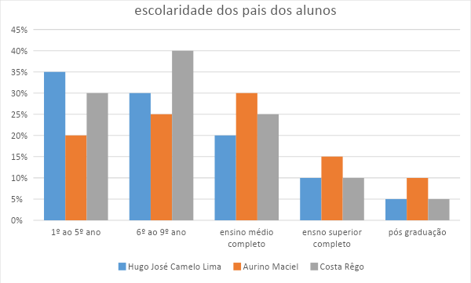

**FRENTE AS REALIDADES DOS ALUNOS - CONTEXTO ECONÔMICO**

Hoje vivemos o momento do desafio pela qualidade do ensino. Um dos objetivos da escola é formar o cidadão. Esta formação, passa pelo processo de letramento, do cálculo, da interpretação. Almeja-se uma escola que desenvolva uma prática que oportunize a apreensão dos conhecimentos. Apreender, isto é, apropriar-se dos conhecimentos trabalhados em sala de aula e utilizá-los na vida cotidiana, seja no trabalho ou em outros espaços em que estejam inseridos.

O professor mesmo em conversas informais tem a possibilidade de conhecer o aluno, e assim trabalhar com ele da melhor forma, o ato educativo deve ser precedido do diagnóstico da realidade do aluno, tendo esse parecer da realidade, é que o professor poderá refletir sobre o que é o cotidiano do seu dele, e qual a melhor forma de trabalhar.

Turra et al (1975, p.47) afirma: “O diagnóstico expressa a configuração de uma situação de fato, ou melhor retrata uma realidade.”

Para este autor diagnosticar equivale a fazer um retrato da realidade, é o conhecimento prévio adquirido para que se possa tomar decisões, e assim trabalhar com o alunado da melhor forma possível.

As respostas obtidas revela padrões semelhantes, por se tratar de uma cidade Metrópole, que é Arapiraca agregando cidades circunvizinhas, esta, torna-se de grande importância no cenário alagoano, onde referidas escolas possuem equivalências nas realidades de seus alunos.

Em se tratando de situação econômica dos sessenta alunos entrevistados a pesquisa revelam que dezesseis alunos afirmam que a renda familiar é de apenas um salário mínimo, vinte e seis alunos confirmaram ter renda familiar de até dois salários mínimos e dezoito informam possuir renda de dois a cinco salários mínimos. Como mostra a seguir

**GRÁFICO 2 - SITUAÇÃO ECONÔMICA.**

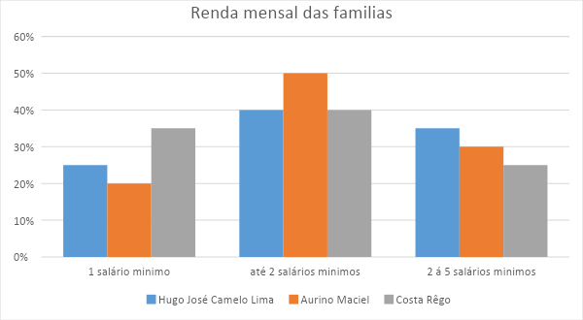

O gráfico mostra que nas escolas apresentam um quantitativo maior de famílias que sobrevivem apenas com um salário mínimo, das três escolas pesquisada, percebe-se que a Escola Aurino Maciel apresenta um situação financeira mais equilibrada.

Falando de moradia, é importante destacar, que a maioria dos alunos residem na zona urbana, tendo portanto melhor acesso à escola, dos sessenta alunos entrevistados cerca de cinquenta e um residem na zona urbana e apenas nove residem na zona rural, como está representado no gráfico abaixo.

**GRÁFICO 3 – RESIDÊNCIA DOS ALUNOS**

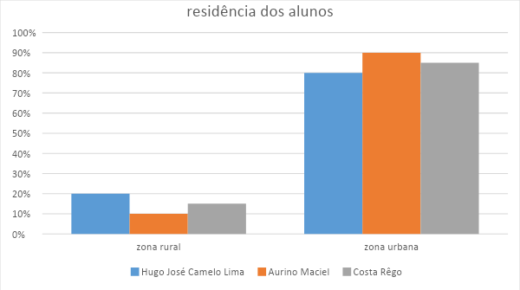

Como na pesquisa anterior a Escola Aurino Maciel, também se destaca, como vemos no gráfico a maioria dos residem na zona urbana.

**RESULTADO DA PESQUISA**

Buscando entender a visão dos alunos, no meio educacional, baseando-se na sua respectiva realidade, unindo-se dados da pesquisa feita por meio de um questionário, transformando resultados individuais em uma realidade geral. Tratando-se da importância de que uma boa base familiar, seja social, estrutural e financeira, é o que pode implicar em uma boa formação do indivíduo na sociedade.

Na escola Municipal de Educação Básica Hugo José Camelo Lima, situada no Centro urbano da cidade de Arapiraca, que vem a se desenvolver os ensinos fundamentais do 6° ao 9° anos, a pesquisa realizada com os alunos dessa Escola foi feito em sala de aula, com a autorização da professora presente na sala, antes foi informado a finalidade e objetivo das perguntas do questionário, sua aplicação durou cerca de cinco minutos para sua conclusão a mesma aconteceu forma bem descontraída, levando ao aluno a mostrar a sua realidade, que pode influir ou não na sua aprendizagem, não se pode afirmar.

Na escola Estadual Aurino Maciel, localizada no centro urbano da cidade de Arapiraca, que envolve o ensino fundamental do 6° ao 9° anos, o questionário foi aplicado aos alunos de forma oral, tendo assim um grande entusiasmo entre eles, foi usado o mesmo critério de exposição da finalidade das perguntas para poder questioná-los sobre a sua realidade familiar, os alunos foram selecionados e separado da sala para não atrapalhar a aula, tendo assim mais oportunidade de conversação e uma melhor obtenção de dados.

Na Escola Estadual de Educação Básica Costa Rêgo, situada na zona urbana de Arapiraca, no alto do Cruzeiro próximo a Universidade estadual de Alagoas, que envolve o ensino médio do 1° ao 3° ano, para não atrapalhar a aula e partindo do pressuposto que são alunos mais conscientes por se tratar do Ensino Médio o questionário, foi entregue aos alunos que poderem levar para responder em casa e entregar na próxima oportunidade, após recolhidos todos os questionários, foram analisadas as informações necessárias para complementar o trabalho.

**CONSIDERAÇÕES FINAIS**

A partir das informações, colhidas concluímos que o padrão de vida apresentados pela pesquisa mostra uma realidade meio cruel pois é grande o número de famílias que sobrevive com uma renda de apenas um salário mínimo. Sabemos que o custo de vida é muito alto, mesmo com uma família pequena torna-se difícil a sobrevivência, quanto ao aproveitamento e comportamento objetiva-se uma reflexão a respeito desses alunos, pois em conversas informais colhemos que muitos desses alunos vêm para escola por conta da merenda escolar sendo assim, o resultado escolar é realmente comprometido, pois de estômago vazio fica muito difícil o aluno ter um bom comportamento e muito menos capacidade de assimilar conhecimentos.

Um ponto favorável para parte desses alunos é que a maioria residem na cidade, assim, não necessitam de transporte para se deslocarem, podendo mesmo ir a pé assistirem as aulas, contido isso não vai suprir todas as necessidades que eles têm, pois a realidade do aluno, é visto dia a dia pelo professor, em conversas informais onde o aluno procura abrigo junto a seu mestre.

**REFERÊNCIAS**

TURRA, C. M. G.; ENCONE, D.; SATÁNNA, F. M. **Planejamento de ensino e avaliação**. Porto Alegre: PUC – EMMA, 1975.

**Família, Saúde Desenvolvimento**, Curitiba, v. 5, n. 3, p. 215-222, 2003.

HELENA,Susie;DOMINGOS,Sylvia.**Ambiente familiar e aprendizagem escolar em** **alunos da educação infantil**.sp,p.462-472, 2010.

GADOTTI, Moacir.**Perspectivas atuais da educação.** Disponível em: <https://www.scielo.doi.org/10.1590/50102-88392000000200002>. Acesso em: 23.jul.2019.